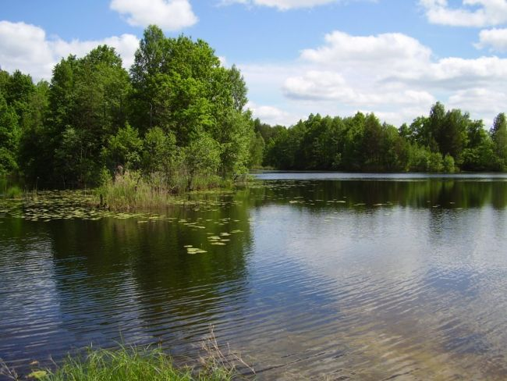
«Сосновый край»
«Там, где ты родился,
Там и пригодился!»
Так звучит пословица одна.
С нею я согласна,
Знаю, не напрасно
Я в Сосновском крае рождена.
Здесь мне всё знакомо, мною так любимы
Перекрёстки, люди, улицы, дома.
Красота природы, дальние просторы…
Сила духа, щедрость, доброта.
Много есть на свете
Мест прекрасных где-то,
Но дороже края нет!
Край Сосновый, милый!
Горячо любимый!
Процветай, живи, родной,
Много долгих лет!

